A Széchenyi István Egyetemhez kötődő cég jutott be a San Franciscó-i startup-világbajnokság döntőjébe
A Széchenyi István Egyetem volt hallgatói által alapított, az intézmény résztulajdonában lévő EV.analytica nyerte meg a startup-világbajnokság budapesti fordulóját. Az eredmény a világpiac kapuját nyitja meg előttük, hiszen ezzel egyenes ágon jutottak be a San Franciscó-i világdöntőbe, ahol a tét egy egymillió dolláros befektetés és a nemzetközi reflektorfény.
Nemrégiben rendezték meg a startup-világbajnokság budapesti fordulóját, amelyen az EV.analytica is bemutatkozott. A vállalkozást három fiatal szakember – Németh András, Papp Zoltán és Simon Gergely – alapította, közülük az utóbbi kettő a győri Széchenyi István Egyetemen szerezte járműmérnöki mesterdiplomáját. Az általuk fejlesztett EV.app a hagyományos autók tankolásának kényelmét hozza el az elektromos járművek világába: egyetlen felületen teszi lehetővé a legjobb töltőpont megtalálását, a töltés elindítását és a fizetés lebonyolítását. Emellett a cég nagy hangsúlyt fektet az adatvezérelt fejlesztésekre, például az akkumulátorok élettartamának előrejelzésére, a hálózati energiatárolásra, valamint a biztosítói és flottakezelői együttműködésekre.
Az EV.analytica most lehetőséget kap, hogy a világ legjobb startupjaival versenyezzen a Szilícium-völgy szívében, és elnyerje a Pegasus Tech Ventures által felajánlott egymillió dolláros fődíjat. A nemzetközi döntőbe jutás nemcsak a befektetési lehetőség miatt fontos, hanem azért is, mert globális partnerségek és piacra lépési lehetőségek nyílhatnak meg a magyar startup előtt. „A San Franciscó-i döntőbe jutás minden startup számára óriási lehetőség. Számunkra különösen fontos, hogy nemcsak Magyarországot, hanem a Széchenyi István Egyetem közösségét is képviselhetjük a világ innovációs fővárosában. Ez a nemzetközi megmérettetés arra is ösztönöz bennünket, hogy tovább gondoljuk a jövőt: célunk, hogy az EV.app ne csak mobiltelefonon, hanem közvetlenül az autók fedélzeti rendszereiben is megjelenjen, így a felhasználóknak még kényelmesebb élményt nyújthasson” – részletezte Simon Gergely.
A Széchenyi István Egyetem és az EV.analytica kapcsolata nem csak az alapítók kötődésében érhető tetten. Az egyetem hasznosítóvállalata, az Uni Inno Zrt. szakmai befektetőként is részesedést szerzett a cégben, Digitális Fejlesztési Központja pedig hozzájárult az alkalmazás technológiai hátterének kialakításához. A fiatal vállalkozás így az egyetem tudásbázisára és innovációs infrastruktúrájára is támaszkodhatott.
Mint Pazaurek Piros, Magyarország közép-floridai tiszteletbeli konzulja elmondta: az EV.analytica emellett részt vett a magyar–amerikai kapcsolatok erősítését célul kitűző idei Hungarian Summiton, valamint a Győri Innovációs Park USA Accelerator programjának intenzív tréningjén Orlandóban, ahol az amerikai piacra való felkészüléshez gazdagodtak hasznos üzleti ismeretekkel.
„Nagy élmény volt a budapesti fordulón bemutatni az EV.app-ot, hiszen első kézből tapasztalhattuk meg, mennyire nyitottan, elismerően fogadta a zsűri és a közönség a fejlesztésünket. Sikerült átadni, hogy nem csupán egy alkalmazásról, hanem egy átfogó megoldásról van szó, amely valódi kényelmet és biztonságot jelenthet az elektromos autózóknak. Ez a pozitív visszajelzés hatalmas motivációt ad számunkra a San Franciscó-i döntőre való felkészülésben” – fogalmazott Papp Zoltán.
Az EV.app nyílt tesztelése hamarosan indul: a fejlesztők egy Facebookon létrehozott Insider Groupban várják az első felhasználókat, akik kipróbálhatják, és közvetlenül visszajelzést adhatnak. A csoporthoz bárki csatlakozhat, így a tagok az elsők között élhetik át, hogyan működik a jövő elektromos mobilitása. „Alapvetően más megközelítést alkalmazunk, mint a piac többi szereplője: mi ajánljuk a felhasználónak a megfelelő töltőoszlopot a jármű, a töltő-infrastruktúra és a felhasználói szokások alapján. Az algoritmus folyamatosan fejlődni fog, ahogy egyre jobban megismeri a felhasználók igényeit” – tette hozzá Németh András.
A világdöntőt október 17-én rendezik meg, ahol a regionális versenyek több mint száz győztes startupja méri majd össze tudását, mintegy 2500 résztvevő és a nemzetközi innovációs szféra vezető szereplői előtt.
Sajtókapcsolat:
- Hancz Gábor, igazgató
- Kommunikációért és Sajtókapcsolatokért Felelős Igazgatóság
- +36 96 503 400/3788
- hancz.gabor@sze.hu
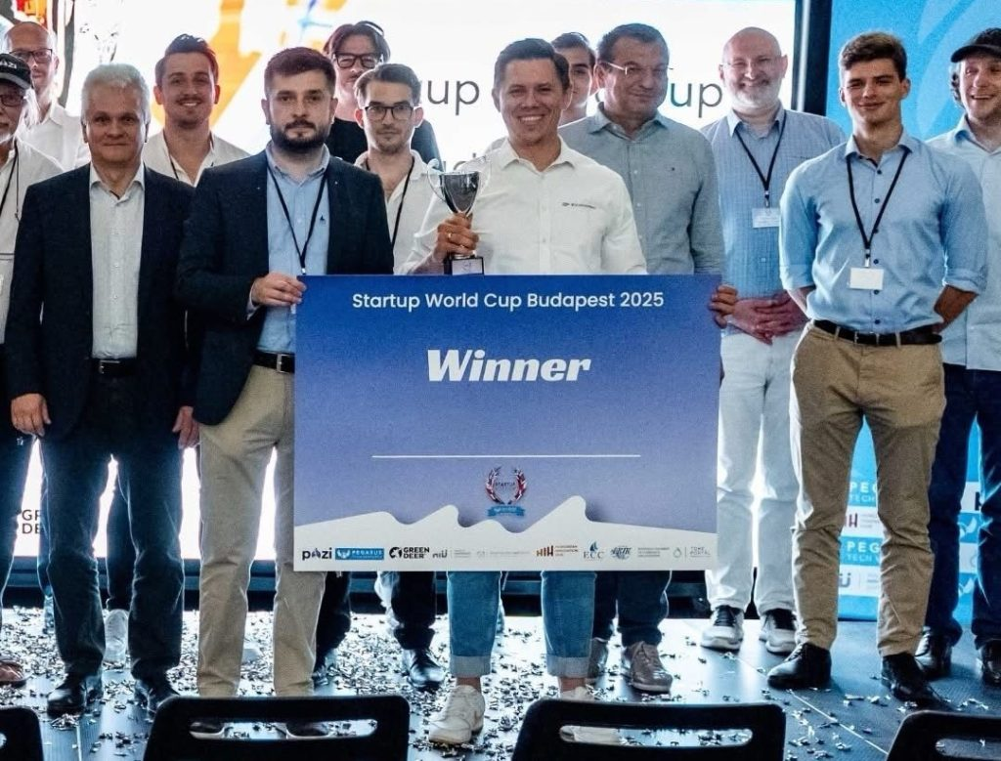
Eredeti tartalom: Széchenyi István Egyetem
Továbbította: Helló Sajtó! Üzleti Sajtószolgálat
Ez a sajtóközlemény a következő linken érhető el:

